支付宝使用教程之余额宝

自从支付宝推出了余额宝理财产品之后，不少用户理财起来，换句话说，支付宝赚钱的方法。下面小编为大家介绍下支付宝赚钱的方法步骤。

一、关于支付宝赚钱的说明

1、说在前面。支付宝推出了余额宝这个产品，这个产品其实是和支付宝一体的。你登陆到支付宝的首页就会看到，虽然你没有自己操作，支付宝已经默认帮你开通余额宝这个产品了。我们通过余额宝就可以赚钱了。如下图所示，支付宝已经默认帮你开通余额宝了，当然可能在余额宝推出之前就已经注册的支付宝账户会有些区别，重新下载安装就行了。
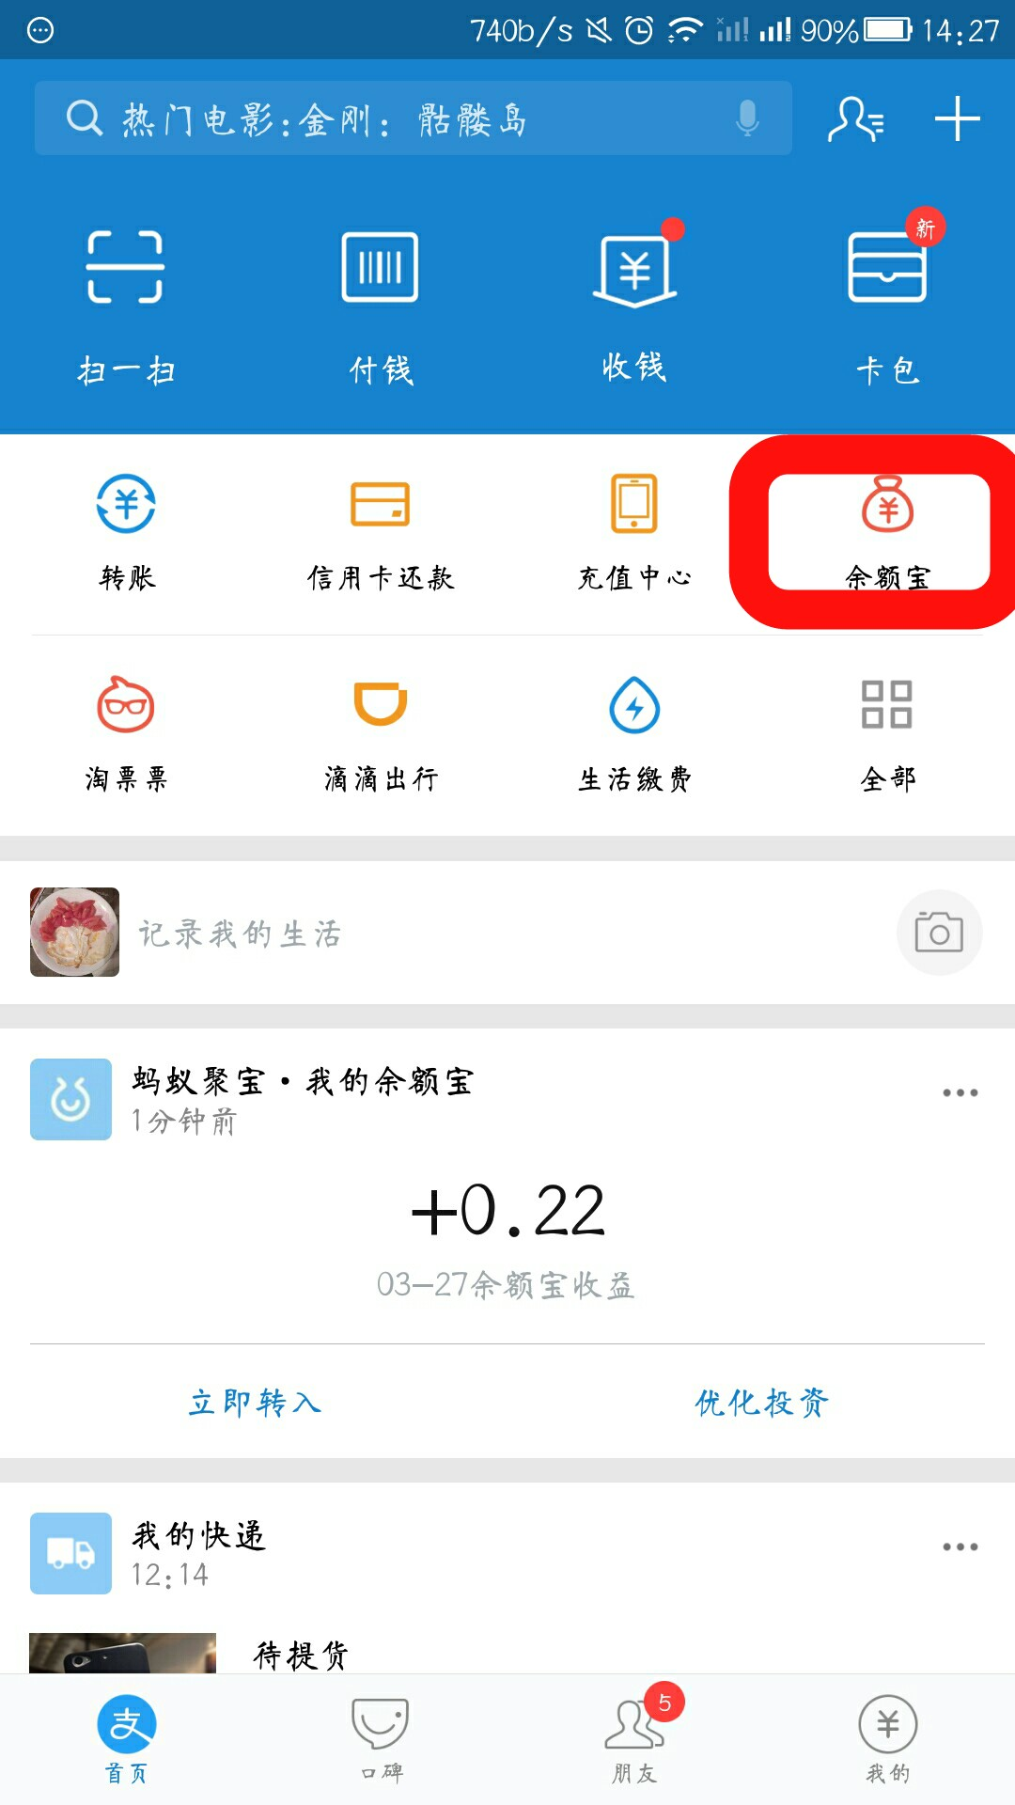
2、余额宝是什么?余额宝由支付宝打造的一项余额增值服务，于2013年6月13日上线的存款业务。通过余额宝，用户不仅能够得到较高的收益，还能随时消费支付和转出，无任何手续费。用户在支付宝网站内就可以直接购买基金等理财产品，获得相对较高的收益，同时余额宝内的资金还能随时用于网上购物、支付宝转账等支付功能。转入余额宝的资金在第二个工作日由基金公司进行份额确认，对已确认的份额会开始计算收益。

3、余额宝可靠吗?有无风险?余额宝资金用于投资国债、银行存单等安全性高、稳定的金融工具，收益率较高，虽然不排除风险的存在可能，但是据我自己的亲自评测，还是可以信赖的。我的收益情况你可以跳过接下来的大步骤，直接看末尾的第四个大步骤关于我自己的收入情况。

二、转账到余额宝

1、登陆手机支付宝账户。因为支付宝账户和余额宝账户其实是一体的，你只要登陆到支付宝账户之后就可以看到余额宝账户了。如果你在余额宝推出2013.6.13之前就已经开通了支付宝账户，你可能需要手动开通余额宝账户;在2013.6.13之后才开通的支付宝，那么余额宝账户已经默认帮你开通了。这是登陆到支付宝账户后的页面。
2、把钱转到余额宝。只把钱转到支付宝，是不会赚钱的，因为支付宝只是一个第三方支付平台，它不能把你的这些资金用于投资，所以就不会有收益。如果想要获得收益，就要把钱转入到余额宝，这样每天才会有收入，点击转入。
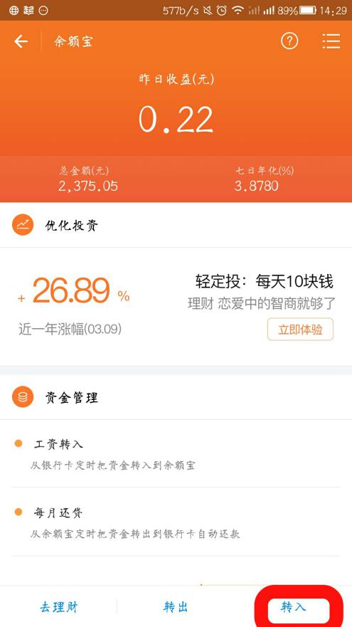
3、输入金额。在这个步骤中输入你想要转入到余额宝中的金额，这些钱可以是你放在支付宝上的也可以是银行卡上的，都可以转入到余额宝。点击下图箭头所指位置可选择转入资金来源。
4、输入支付宝的支付密码，钱就可以转账到余额宝上了。
